INFORMACE PRO OBČANY

- Kulturní a sportovní akce, které připravujeme:

Z důvodu malého zájmu o zájezd pro důchodce se tato akce ruší. Na září připravujeme posezení pro důchodce s vystoupením žáků ZŠ.

Důležité informace obecního úřadu:
- Termíny konání veřejných zasedání obecního zastupitelstva obce Řepníky : 24.8.
- Svoz komunálního odpadu: 7.7.,21.7.,4.8.,18.8.,1.9.,15.9.,29.9.
- Došlo k posunutí autobusového spoje č. 21 na lince 700906 v 16.15 hod. z Vysokého Mýta.
- Zastupitelé dostali k nahlédnutí výslednou zprávu České školní inspekce. Inspekce kladně hodnotila práci jak v ZŠ tak v MŠ. Zastupitelé odsouhlasili setrvání ředitelky Štorkové ve funkci. Vzhledem k několikaletému přesluhování paní ředitelky je nutné najít během příštího školního roku náhradu.
Je nutné do 31.8.2005 vyřešit zavedení internetu do ZŠ.
Zastupitelé odsouhlasili poskytnutí příspěvku škole na dopravu na školu v přírodě.
V MŠ se od příštího školního roku zvyšuje normativ dětí na učitelku. Podle stavu dětí bude úvazek 1.3. Zastupitelé odsouhlasili doplácení nákladů na mzdu druhé učitelky.
- Stavební úřad v Luži vydal stavební povolení na projekt rekonstrukce el. sítě a veřejného osvětlení.
- Proběhne rekonstrukce osvětlení na Pěšicích a Popovci. Světla jsou již nakoupena.
- Výměna občanských průkazů
Po dohodě s Městským úřadem ve Vysokém Mýtě proběhne v měsíci září výměna na OP na OÚ Řepníky.Kdo má o tuto službu zájem, nahlaste se do konce srpna u pí Němcové.
- Svazu Košumberska byl zaslán seznam památek v naší lokalitě, které budou ohodnoceny podle stáří a bude podána žádost o dotaci na jejich rekonstrukci.
- Byly vyměřeny stavební parcely na zahradě lihovaru.
- Na základě výběru byl v budově OÚ nainstalován zabezpečovací systém.
- Dne 11.5.2005 v 11.00 proběhlo přezkoumání hospodaření obce za rok 2004. Kontrolní orgány nám vytýkají tyto věci:
- nevymáhání pohledávek ( poplatek za odvoz komunálního odpadu)
- nemáme vyhotovené odhady pozemků
OÚ obdržel tří nabídky na odhady obecních pozemků. Zastupitelé jednohlasně odsouhlasili zadání odhadů firmě TECHPROJEKT, s.r.o.Ústí nad Orlicí.
- Zastupitelé odsouhlasili souborné stanovisko konceptu Územního plánu obce Řepníky. Zbývá vypracovat poslední 3. etapu.
- Zastupitelé odsouhlasili zaplacení poháru na turnaj v minikopané
- Svoz velkoobjemového odpadu 1. října 2005
1. stanoviště Řepníky u KD 8.00 hod
2. stanoviště Řepníky u čekárny /p.Bubnová/ 8.30 hod
3. stanoviště Pěšice u prodejny 9.00 hod
4. stanoviště Popovec obecní náves 9.30 hod

Svoz provedou Technické služby města Bystřice nad Pernštejnem.
Seznam odpadu: ledničky, mrazáky, trouby, sporáky, televizory, rádia a jiná podobná zařízení, starý nábytek, podlahové krytiny, bojlery, keramika, pneumatiky, plastové předměty, hračky, matrace, železo, akumulátory, olejové filtry, mastné hadry, upotřebené oleje a tuky, léky, monočlánky, asfaltové lepenky, nádoby od barev, lepidel, ředitel, rozpouštědel, kyselin, fotochemikálií, pesticidů, nádobky od spraye, zářivky a výbojky a všechno ostatní, co doma překáží a všechno to, co s myšlenkou „to se bude někdy hodit“ skladujete, taktéž.
Do ambulantního sběru nepatří: zemina, stavební suť, kompostovatelný odpad /bioodpad/, popel, škvára, dřevní hmota.

Žádáme občany, aby železo a papír dávali odděleně od jiného sběru.

Jubilea v našich obcích
červenec – září

50 let Říha Miroslav Řepníky

55 LET Severová Marie Řepníky
Hrouzková Marta Popovec

75 LET Vrátilová Marie Řepníky

80 LET Rouha Stanislav Řepníky

81 LET Boruchová Milada Řepníky

82 LET Dostálová Marie Pěšice

85 LET Plšková Marie Řepníky

89 LET Dostálová Zdeňka Pěšice

Blahopřejeme!

Divadlo na Řepníkách

Byla jsem upozorněna svými sousedy, že jsem již poslední v obci, kdo si něco pamatuje o ochotnickém divadle v naší obci. Nevím, ale trochu se o to pokusím. Bude mě už 80 let.
Divadla se na Řepníkách hrála již v mém dětství. Nevím co se přesně hrálo, ale bylo malé jeviště, bylo rozkládací a muselo se po každém divadelní představení rozdělat. Proto byl můj tatínek, Josef Koupil požádán, jestli by nenechal parcelu na postavení jeviště. Jednalo se o vjezd a kůlnu. Tatínek jim parcelu daroval a začala stavba jeviště a šaten. Bylo to asi v roce 1937. Stavba trvala dva roky a jeviště v dnešní podobě se otevíralo hrou od A. Jiráska „Lucerna“. Stavba byla dobře provedena, byly postaveny i šatny a skladiště. Spolek „Štenářsko ochotnická jednota“, začal pracovat s velikým nadšením. Hrálo se každý rok několik divadelních her. Divadelní představení byla navštěvována, hodně se vydělávalo a tak se vylepšovalo jeviště a příslušenství. Koupili se reflektory, elektrické rampy, barevné žárovky, kulisy a různé divadelní rekvisity.
Začaly ale problémy s hledištěm. Sál byl malý a nevyhovoval velkým návštěvám. Začalo se uvažovat o koupi celé hospody i sálu. Koupě od p. Bohuslava Špatenky se uskutečnila, vše bylo převedeno a zaplaceno na příslušných úřadech.
Asi v roce 1950 až 1951 začalo bourání a stavba kulturního domu do dnešní podoby. Stálo to hodně námahy, práce a peněz. Hodně se dělalo brigádnicky. Když se stavělo, nebylo kde hrát, a tak začaly se uskutečňovat divadla v přírodě, aby se vydělaly peníze na kulturní dům. Jednou za rok se nacvičilo jedno divadlo. Bylo veliké nadšení a chuť do tohoto díla. Hráli se Pasekáři, Jan Výrava, Janošík, Probuzení, Psohlavci a poslední v roce 1968 byl „Strakonický dudák“. Ten byl nafilmován kamerou, ale jen první jednání, protože přišel liják s bouří a muselo se končit. V každé divadelní hře hrálo až 150 herců. Byly to hry z obrozenecké doby naší republiky, tak byly bitvy, postavily se z kulis zámky, jezdilo se na koních i v kočárech. Vypomáhalo vojsko z Vysokého Mýta, každý si musel vzít i několik účastníků domů na stravu. Vše řídil a vedl pan řídící učitel Václav Kašpar a hudbu skládal pan učitel z Vysokého Mýta Bohuslav Vítek. Hrála celá kapela. Autobusy s účastníky byly na hoře na kopci a divadlo se hrálo v údolí, v krásném údolí na Kouřilově louce u Pěšic. Mám krásné fotky, kdyby byl zájem, tak je ukáži.
Po otevření a dostavění kulturního domu do dnešní podoby se zase hrála jako první Lucerna od Aloise Jiráska. Potom nastalo období krásných divadelních kusů a někdy hodně náročných, jak pro herce, režii a celého provedení. Kdybych ty hry měla vyjmenovat, nebylo by to možné, bylo jich jistě kolem stovky. Dojížděli sem i ochotnické soubory z Vysokého Mýta, z Luže, Nových Hradů, ze Zalažan a ještě další. Hrálo tady i Východočeské divadlo z Pardubic s herci, kteří ještě dnes hrají v Praze. Také tady byli zpěváci a herci z Prahy – Josef Zíma, Jaroslav Štercl, Filipovský a ještě další. Zpívali všichni i s diváky, byly to krásné zážitky. Ale všechno pomalu končí, začala televize a na divadlo nebyl čas ani nálada. Těžko se obsazovali role a všechno začalo mít problémy.
Po založení zemědělského družstva nebyl vůbec čas ani chuť hrát divadlo. Každý měl své starosti. V kulturním domě se konaly výroční schůze jednou za rok a po sloučení zem. družstva s Luží ani ty ne. Uskutečnily se 2 babské věnečky, ty byly pěkné, jinak kulturní dům spal.
Začaly problémy s kulturním domem. Byl přidělen Místnímu národnímu výboru a po roce 1989 obecnímu úřadu. Musela se dát nová střecha, pořád nějaké oprava a starosti.
Jsem ráda, že se v dnešní době situace lepší. Pořádají se různé akce. Je to veselejší a přeji mladým organizátorům, aby se jim práce dařila.
M. Jirsáková

Hasičská soutěž a oslavy 80. let Sboru dobrovolných hasičů v Pěšicích

Dne 4.6.2005 se v letním areálu chaty „Bumbálky“ na Pěšicích konala okrsková hasičská soutěž v požárním útoku. Účastnily se ji hasiči z Řepník, Střemošic, Popovce a domácí Pěšice. Soutěž začínala slavnostním nástupem všech zúčastněných a po vylosování pořadí se začalo soutěžit. Každé mužstvo mělo dva pokusy a počítal se lepší z dosažených časů. Výsledky soutěže:
- Pěšice
- Střemošice
- Řepníky
- Popovec

Vítězné družstvo Pěšic
Zleva: Vladimír Kohoutek (velitel), Martin Dostál, Vladimír Kašpar, Martin Fejfar, Ondřej Kohoutek, Jiří Dostál, Aleše Dostál
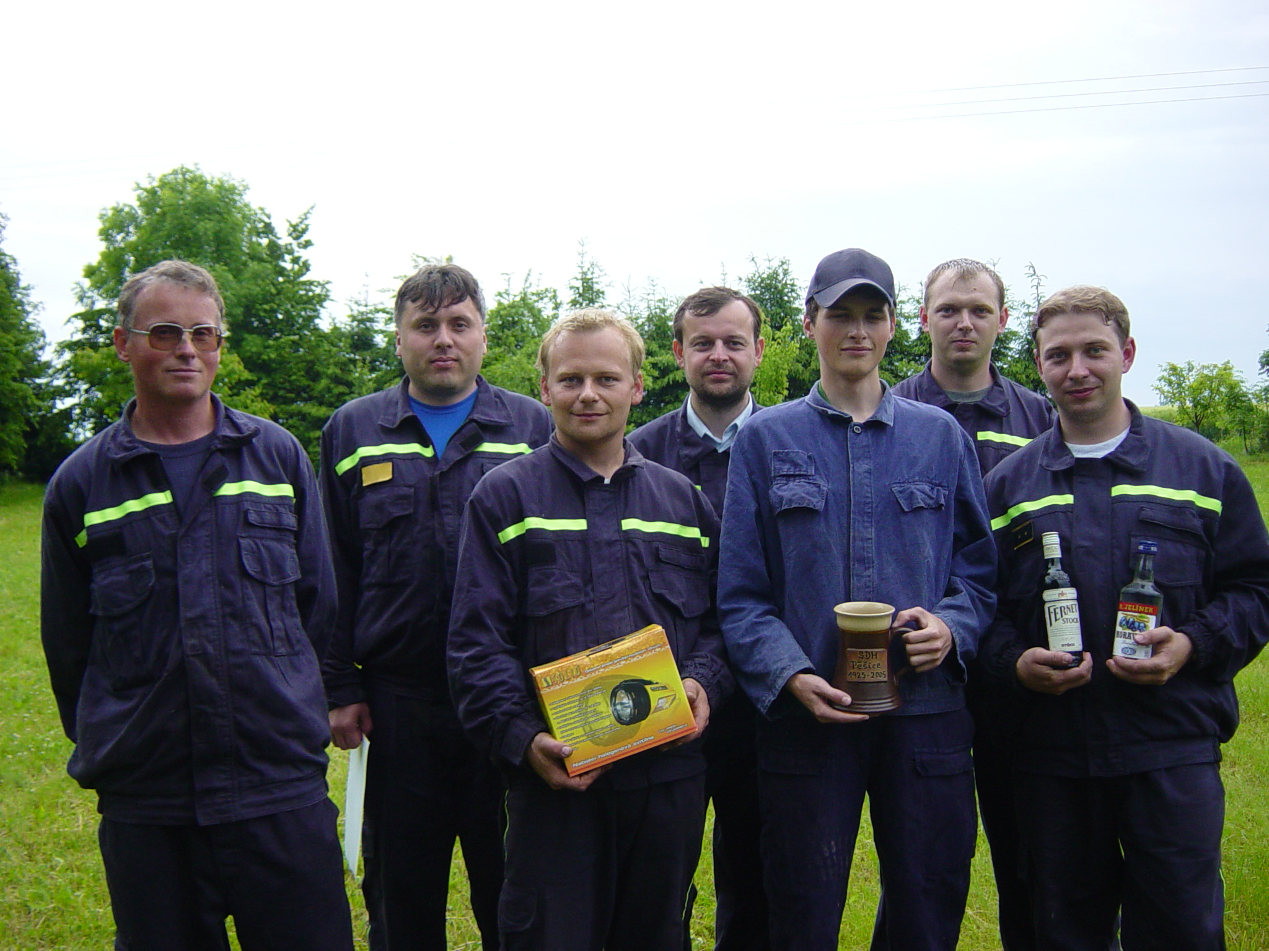

Ohlédnutí za školním rokem
Za několik dní trhne čas oponou a školní rok 2004-2005 se stane minulostí. Právě proto je dobré se nyní ohlédnout a připomenout si, co vše zajímavého a podstatného přineslo uplynulých deset měsíců Základní a mateřské škole v Řepníkách.
Na počátku si dovolím uvést několik statistických údajů, které vypovídají o stavu žactva v uplynulém období. Základní školu navštěvovalo v právě končícím školním roce 21 žáků, školní družinu také 21 žáků a mateřskou školu 20 dětí.
Tradiční součástí počátku školního roku se stal plavecký výcvik ve Vysokém Mýtě. Také letos se jej zúčastnily všechny děti navštěvující MŠ i žáci ZŠ. Škola se také nezanedbatelnou měrou, samozřejmě v rámci svých možností, snažila obohacovat kulturní život obce. Pod vedením paní učitelek si secvičily děti kulturní pásma, která pak veřejnosti s úspěchem prezentovaly formou vánočních besídek nejprve v mateřské škole a o několik dní později ve škole základní,. Období zimních radovánek bývá v mnohých oblastech světa spojováno s karnevalem. Snad právě proto nemohly ani Řepníky zůstat pozadu. Vzhledem k našemu zeměpisnému pásmu bylo třeba přistoupit k inovaci. Nikoho proto nepřekvapilo, že škola uspořádala Karneval na ledě.
S nastupujícím jarem se vždy ožehavou stává otázka blížících se Velikonoc. Škola ani tentokrát nezahálela, neboť uspořádala Velikonoční jarmark spojený s prodejem výrobků dětí. Zisk z něho je využíván na nákup odměn pro děti při různých soutěžích, části peněz bylo využito na uhrazení jízdenek do divadla pro děti z MŠ.
Měsíc květen je neodmyslitelně spojen se Dnem matek. Při této příležitosti si děti nacvičily svá vystoupení, která pak zhlédlo početné publikum. Škola naplánovala na měsíc červen další z tradičních aktivit. Po roční přestávce se opět uskuteční škola v přírodě, tentokrát v Jeseníkách. Zmíněnou akci nemalou měrou finančně podpořil zřizovatel školy. Ve spolupráci s obecním úřadem uspořádá škola na závěr roku na konci měsíce června dětský den.
Domnívám se, že je na tomto místě více než vhodné poděkovat všem pedagogickým i nepedagogickým pracovníkům za dobrou práci a zodpovědný přístup, který pomohl k zajištění kvalitní výuky i přes některé personální obtíže, se kterými se naše zařízení muselo v průběhu školního roku vypořádat. Dík patří též zřizovateli školy – obecnímu úřadu, jenž vždy podporoval aktivity školy a zaručoval její bezproblémový chod. Závěrem uvedu jedno příjemné konstatování. Závěrečná zpráva komplexní inspekce ČSI, která proběhla v obou zařízeních v lednu letošního roku, ohodnotila místní vzdělávací zařízení jako kvalitní školu.

Řepníky, 15.6.2005 Anna Štorková
ředitelka školy

TURNAJ v malé kopané 2005

Třináctý vítěz ve třináctém ročníku!

V sobotu 25.června se v Řepníkách konal již 13.ročník turnaje v malé kopané za účasti maximálního možného počtu 16 týmů.
Družstva byly rozděleny do čtyř čtyřčlenných skupin, z nichž první dva celky postupovaly do čtvrtfinále a dle očekávání postoupily všichni favorité : Javorník-NAŠROT Vysoké Mýto, TORO – Řepníky, Družba Vysoké Mýto – Džbánov, Medvědi Vysoké Mýto – Stepní kozy Skuteč.
Kromě utkání Javorník – Našrot V.M., kde až v penaltovém rozstřelu zvítězil celek Javorníku se rozhodlo o postupujících do semifinále již v normální hrací době.
V semifinále si loňský vítěz Medvědi poradil snadno s celkem TORO a po vítězství 3-0 postoupil do finále, kde se utkal s Javorníkem, který znovu až v penaltovém rozstřelu vyřadil dalšího ze spolufavoritů turnaje Družbu Vysoké Mýto.

Finále turnaje mělo být vyrovnanou partií, jelikož jak celek Medvědi tak i Javorník disponovali velice kvalitní hráčským kádrem. První poločas byl však naprosto v režií hráčů Javorníku, kteří svého soupeře „ převálcovali“ v poměru 6 – 1 , zejména zásluhou Jaroslava Jelínka hráčem druholigových Pardubic, který byl u prvních pěti branek. Ve druhém poločase došlo pouze ke snížení stavu na konečných 6 – 2 pro třináctého vítěze turnaje družstvo JAVORNÍKU.

Domácí celek postupem do čtvrtfinále určitě nezklamal a chybělo málo a mohl se poprvé v historii turnajů v Řepníkách radovat z postupu do semifinále. Výtěžek z turnaje bude použit jednak na nákup dresů pro mladé reprezentanty Řepník v malé kopané a pokud budou hřiště u sportovních kabin způsobilá, tak doufejme i k pořádání dalších sportovních akcí (nohejbal).

K vysokému kreditu turnaje a zviditelnění obce i v blízkém okolí přispěli zejména sponzoři: OÚ Řepníky, autodoprava Vratislav Syrový, hospoda u Jirsáku, soukromý zemědělec Josef Borovec, kadeřnictví Šárka Chytilová, pořez dřeva Miroslav Flídr, ALA Řepníky, truhlářství Jobo, Zemní a výkopové práce Petr Němec, hasiči Řepníky, želežářství MIBO, zednické práce Martin Severa, zednické práce Marián Pokorný, zednické práce Jiří Svatoš, živnostník Jiří Solil, kterým jménem vedení turnaje patří veliké poděkování.

Domácí celek v akci

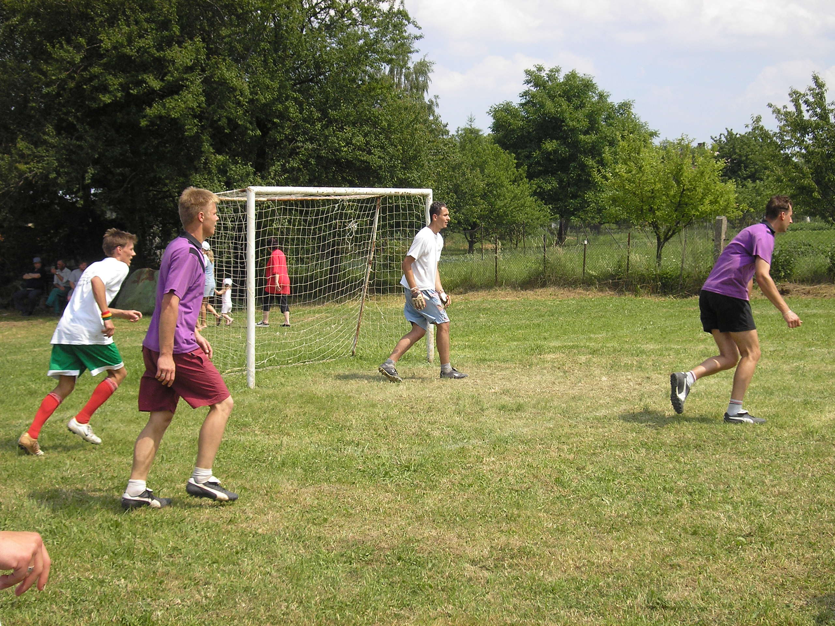

Vydává Obec Řepníky tel: 469 671 501, fax: 469 671 501
e-mail: obec.repniky @ worldonline.cz , http://repniky.webpark.cz
úřední hodiny: pondělí a středa 17.00 – 19.00

